Лабораторная работа №2
Часть 1
Тема: Взаимодействие с встраиваемой СУБД SQLite. Подключение к базе данных и создание таблиц с помощью ORM-фреймворка Entity Framework.
Цель работы : получение практических навыков при использовании Microsoft.EntityFrameworkCore.Sqlite.

Задание 1. Изучить подход code first.
Определим в проекте класс User, объекты которого будут храниться в базе данных. Установим подключение к БД и добавим данные в БД через приложение(на момент запуска приложения БД не существует).
Выполнение работы:
- Установите графический клиент DB Browser for SQLite и создайте тестовую БД с любыми полями (Ссылка : https://sqlitebrowser.org/dl/)

Основные действия по созданию и редактированию БД:
Создание новой БД
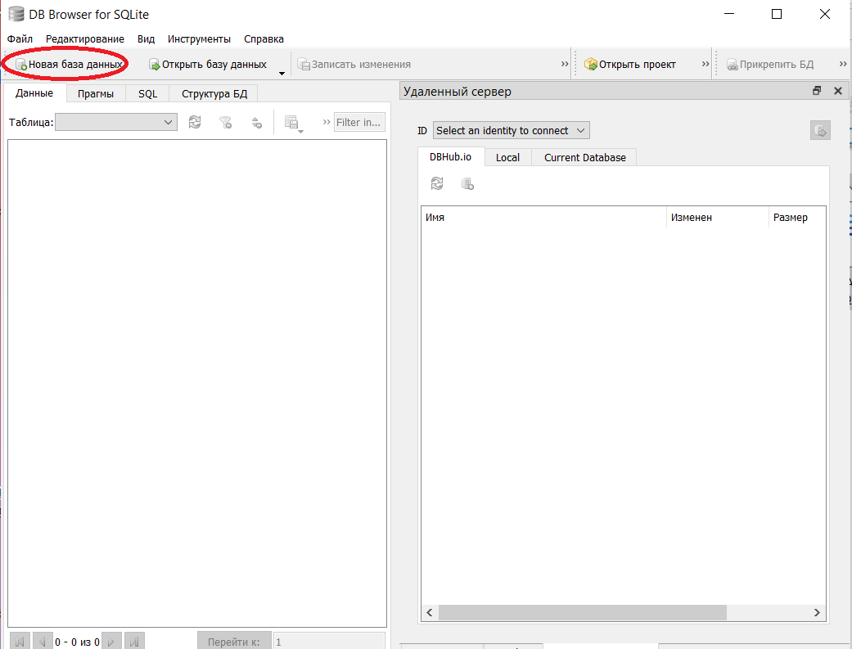
Рисунок 1 — Создание БД
Открыть БД
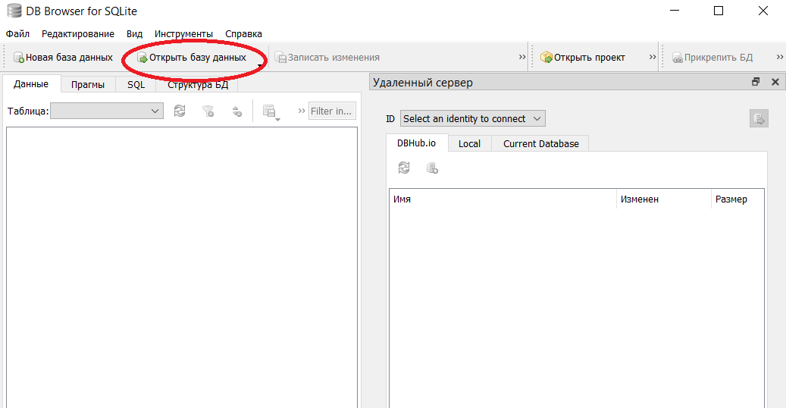
Рисунок 2 — Открыть БД
Создать таблицу БД
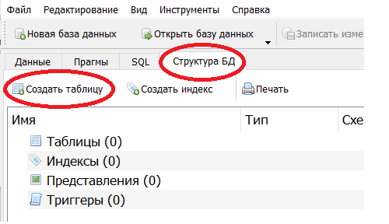
Рисунок 3 — Создать БД
Создание полей таблицы с необходимыми свойствами и типами данных

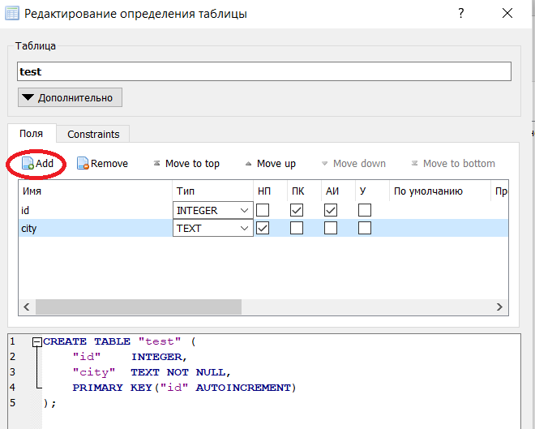
Рисунок 4 — Создать БД с необходимыми полями
Редактирование структуры таблицы
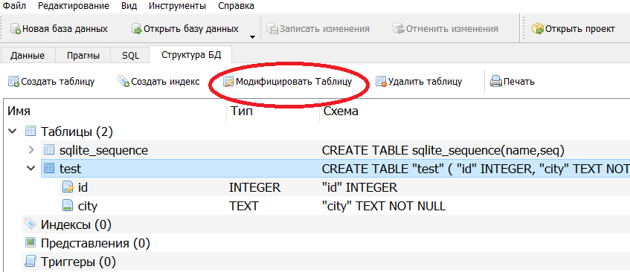
Рисунок 5 - Редактирование структуры таблицы
Добавление данных в таблицу
Ввод данных в таблицу
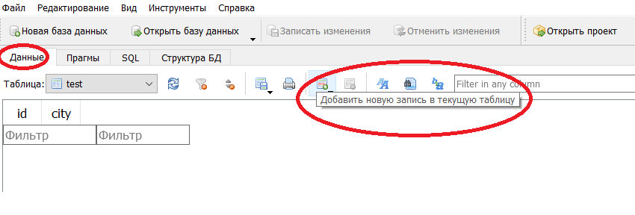
Рисунок 6 — Добавление новых записей
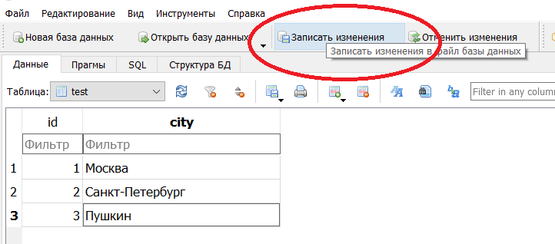
Рисунок 7 — Сохранение изменений после ввода
Создание внешних ключей
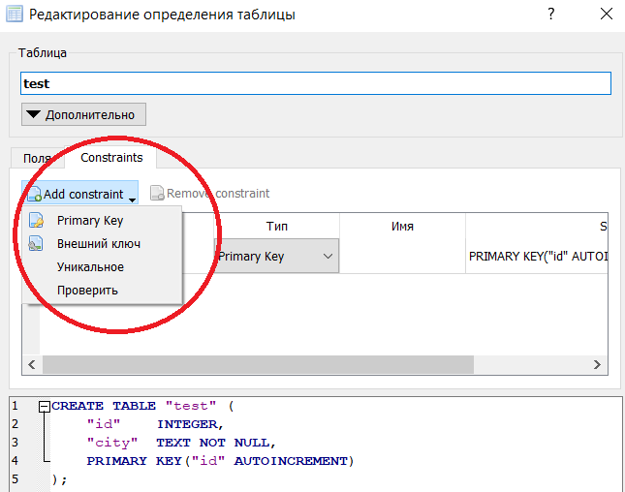
Рисунок 8 - Создание внешних ключей
Примечание. Все действия по созданию, изменению и заполнению БД можно выполнять с помощью скрипта(записать SQL-скрипт и нажать на кнопку выполнить).
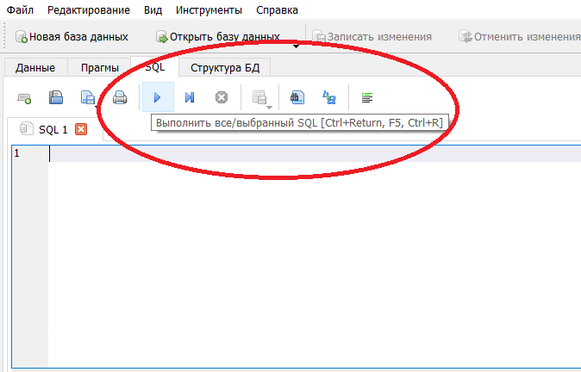
Рисунок 9 — Использование вкладки SQL

    - Создайте проект в MS Visual Studio(выбрать шаблон WPF App (.NET Core)).
    - Добавьте в проект через пакетный менеджер Nuget пакет Microsoft.EntityFrameworkCore.Sqlite(версию для скачивания подобрать, например 5.0.17).
    - При использовании подхода Code First Entity Framework сам автоматически создаст базу данных по определению используемых классов. Определим в проекте класс, объекты которого будут храниться в базе данных. Пусть это будет класс User:
public class User
{
public int Id { get; set; }
public string? Name { get; set; }
public int Age { get; set; }
}

Основу функциональности Entity Framework составляют классы, находящиеся в пространстве имен System.Data.Entity. Среди всего набора классов этого пространства имен следует выделить следующие:

- DbContext: определяет контекст данных, используемый для взаимодействия с базой данных(Экземпляр DbContext представляет сеанс с базой данных и может использоваться для запроса и сохранения экземпляров сущностей ).

- DbContextOptionsBuilder позволяет создать параметры подключения.

- DbSet/DbSet<TEntity>: представляет набор сущностей, хранящихся в базе данных. Набор данных DbSet помогает взаимодействовать с таблицами из БД.

Для взаимодействия с базой данных для контекста данных должна быть определена конфигурация подключения. Для ее установки можно применять способ - переопределение у класса контекста данных метода OnConfiguring().
В этот метод передается объект DbContextOptionsBuilder, который позволяет создать параметры подключения. Для их создания вызывается метод UseSqlite , в который передается строка подключения с параметром Database - название файла базы данных(БД будет создана в папке ...\bin\Debug\netcoreapp3.1).

5. Создадим класс ApplicationContext, который будет выполнять роль контекста данных. Класс контекста должен наследоваться от DbContext. И для взаимодействия с таблицей, которая будет хранить данные объектов User, здесь также определено свойство Users. Чтобы указать анализатору кода, что данное свойство не будет равно null, свойству Users присваивается значение null!

1  2  3  4  5  6  7  8  9  10  11  12  13 | using Microsoft.EntityFrameworkCore;  namespace SQLiteApp  {  public class ApplicationContext : DbContext  {  private static ApplicationContext _context;  public DbSet<User> Users { get; set; }= null!;  public static ApplicationContext GetContext()  {  if (_context == null)  _context = new ApplicationContext();  return _context;  }  protected override void OnConfiguring(DbContextOptionsBuilder optionsBuilder)  {  optionsBuilder.UseSqlite("Data Source=test.db");  }  }  }

- Разместим на форме DataGrid(имя data). Создадим метод загрузки данных в таблицу.
Вспомогательные методы:
Добавление нового объекта с помощью Entity Framework является простой операцией нужно только создать новый экземпляр вашего объекта и добавить его в коллекцию сущностных объектов DbSet с помощью метода Add().
Если нам надо добавить сразу несколько объектов, то мы можем воспользоваться методом AddRange().
Удаление производится с помощью метода Remove
Для сохранения любых изменений используется метод SaveChanges() класса контекста DbContext.
Метод SaveChanges() будет вызывать обновление в источнике данных, который отвечает за перевод изменений в сущностных объектах в правильные инструкции SQL, которые выполняются с базой данных.
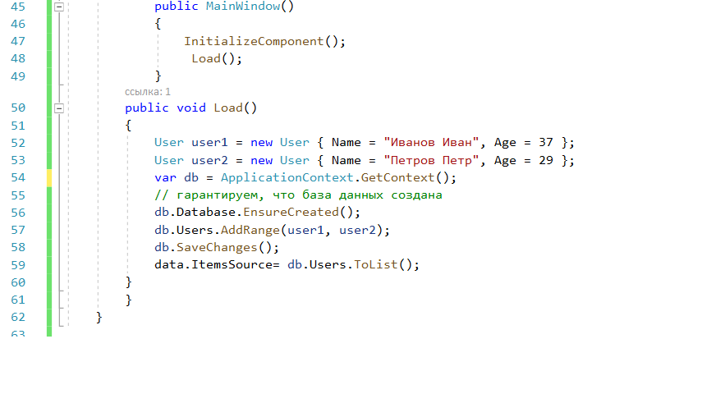
7. Проверим результат работы программы
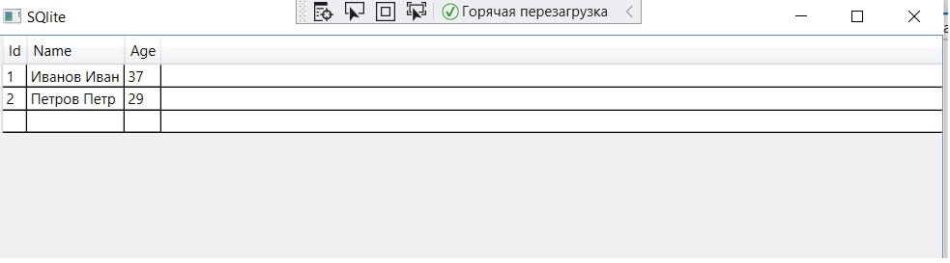
Рисунок 10 — Данные в таблице User
8. Открыть БД и убедиться, что таблица с данными будет создана.
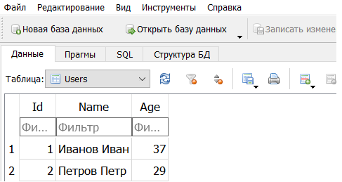
Рисунок 11 — Данные в БД

Задание 2. Изучить подход databasefirst.
Создать БД из трех связанных таблиц в DB Browser for SQLite(Таблица Авторы, Книги, Книги_Авторы). Используя команду обратного проектирования, получить классы сущностей и контекстов на основе схемы существующей базы данных.
Выполнение работы:
- Создать БД из трех связанных таблиц в DB Browser for SQLite, используя представленный скрипт:

CREATE TABLE books(Id INTEGER PRIMARY KEY,title TEXT NOT NULL,count_page INTEGER NOT NULL CHECK (count_page >0),price REAL CHECK (price >0));

CREATE TABLE auth(id INTEGER PRIMARY KEY,name TEXT NOT NULL,age INTEGER CHECK (age >16));

CREATE TABLE auth_book (
auth_id INTEGER,
books_id INTEGER,
FOREIGN KEY(books_id) REFERENCES books(id),
FOREIGN KEY(auth_id) REFERENCES auth(id),
PRIMARY KEY(auth_id,books_id)
);
2. Установить пакеты
- Microsoft.EntityFrameworkCore.Design,
- Entity Framework Core Tools(версию для скачивания подобрать, например 5.0.17),
- Microsoft.EntityFrameworkCore.Sqlite.

EF Core не поддерживает визуальный конструктор для модели БД и мастер для создания классов сущностей и контекста, подобных EF 6. Поэтому нужно выполнить обратный инжиниринг с помощью Scaffold-DbContext команды. Эта команда обратного проектирования создает классы сущностей и контекстов (путем получения DbContext) на основе схемы существующей базы данных.

3. Создадим классы сущностей и контекста для созданной базы данных как показано ниже. Используем

в Visual Studio Консоль диспетчера пакетов
Меню Средства -> Диспетчер пакетов NuGet -> Консоль диспетчера пакетов
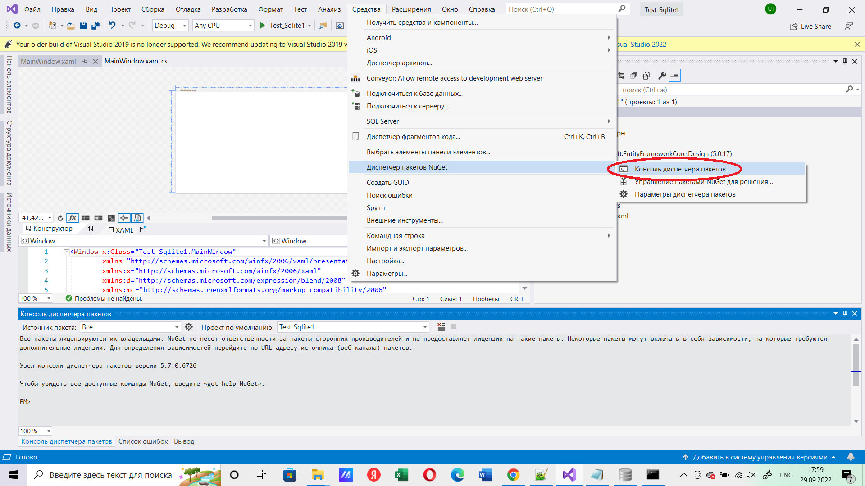
Рисунок 12 - Консоль диспетчера пакетов
Выполните следующую команду(измените путь к БД и имя):
Scaffold-DbContext "Data Source=C:\Users\io77s\OneDrive\Рабочий стол\test2.db" Microsoft.EntityFrameworkCore.Sqlite
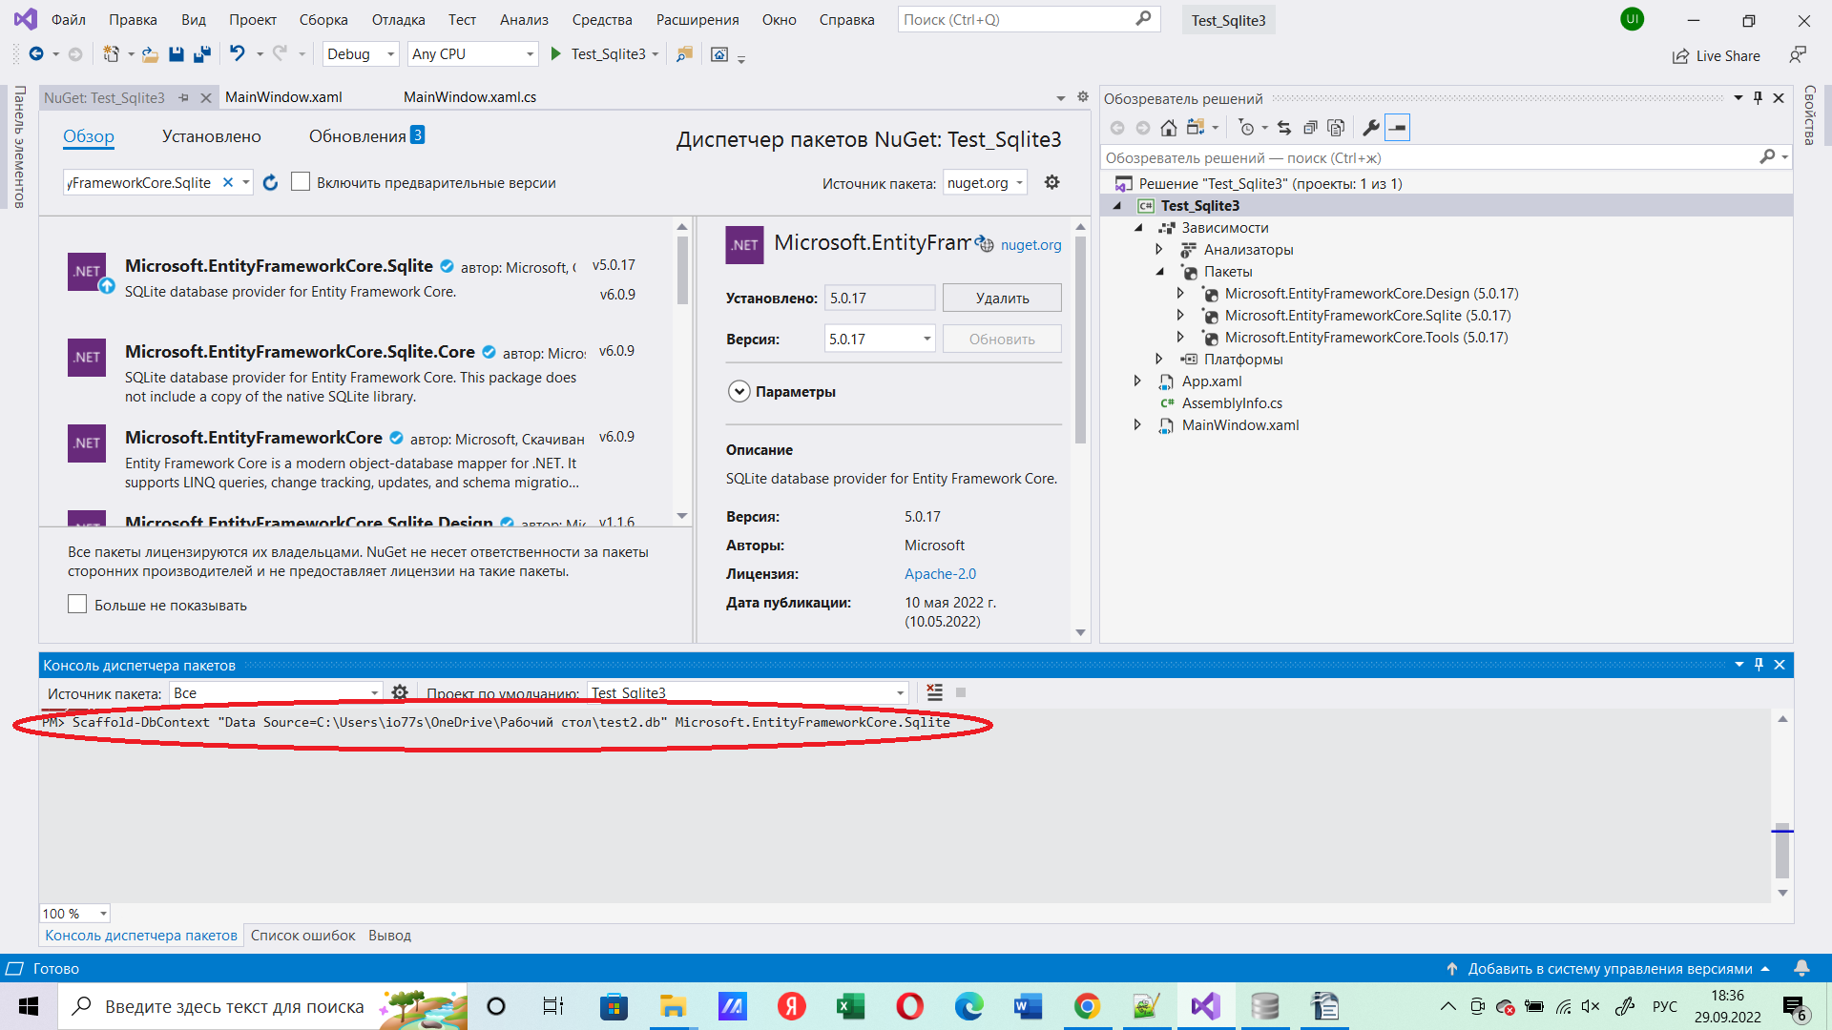
Рисунок 13 — Запуск команды
- После выполнения команды должны появиться новые классы и Context.
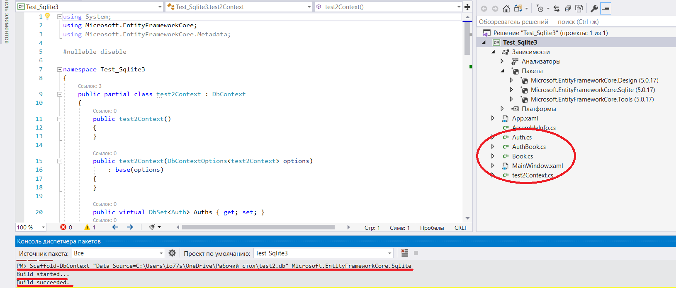
Рисунок 14 — Выполнение команды
5. Используя код, представленный в Задании 1, и создав соответствующий интерфейс настольного приложения, необходимо организовать заполнение базы данных(достаточно заполнить две таблицы). Для вставки значений в одну из таблиц предусмотреть поля ввода. Также предусмотреть элементы для отображения данных из таблиц БД.

Индивидуальное задание

